САМАРА В ГОДЫ ВОЙНЫ

Слайд 1(И, значит, нам нужна одна Победа…)

Дату, когда началась Великая Отечественная война, знает каждый. Но для Самары война началась не 22 июня, а гораздо раньше.

Видеофрагмент (слайд 2)

…Это было начало июня 1941 года. Но на платформах железнодорожных вокзалов Куйбышева, Саратова, Пензы и Ульяновска, не играли военные оркестры «Прощание славянки». Не было среди провожающих на будущую войну матерей, жен и невест бойцов и командиров нашего Приволжского военного округа. Не проводилось митингов, перед полками и батальонами не выступали с призывными речами степенные партсекретари. Боевые части и соединения довоенного ПриВО покидали свои гарнизоны и военные городки тайно.

Слайд 3 (Воины-куйбышевцы, бойцы 21 армии)

Сформированная по совершенно секретной директиве начальника Генерального штаба генерала армии Георгия Жукова 21-я общевойсковая армия, вобравшая в себя штаб округа и все семь имевшихся на тот момент в ПриВО стрелковых дивизий, уезжала «на учения в Белорусский военный округ». Больше 450 воинских эшелонов было подано к небольшим железнодорожным полустанкам и разъездам на Тоцком полигоне, в Татищевских лагерях и к другим неприметным местам погрузки, куда прибывали стрелковые, артиллерийские и другие войсковые части. С призванным из запаса личным составом, с полным боекомплектам снарядов и патронов. Воины-приволжцы уезжали на фронты предстоящей Великой Отечественной войны, еще не услышав 22 июня тревожного радиосообщения Юрия Левитана и сурового обращения к стране Вячеслава Молотова. Дело в том, что последний эшелон с переименованным в штаб 21-м армии управлением довоенного ПриВО ушел из Куйбышева на запад в ночь на 20 июня 1941 года.
Боевой путь 21-й армии был без преувеличения героическим. Наша куйбышевская армия в июле 41-го впервые в истории Великой Отечественной перешла в масштабное контрнаступление и освободила от фашистских оккупантов города Жлобин и Рогачев. Она участвовала в знаменитом сражении у стен города-героя Смоленска, вырывалась из Киевского «котла», била врага в жестоких боях под Харьковом, защищала подступы к Волге в составе Сталинградского и Донского фронтов, отличилась в Курской битве, Ленинградско-Новгородской, Белорусской и Прибалтийской операциях, а также в разгроме Курляндской группировки врага. На счету армии 128 тысяч правительственных наград. 168 ее бойцов и командиров стали Героями Советского Союза, 46 - кавалерами ордена Славы всех трех степеней. За подвиги своих бойцов и командиров в Сталинградской битве она причислена к боевой элите Вооруженных Сил - стала гвардейской. Увековечить в самарской топонимике имя этой героической армии из довоенного города Куйбышева, значит, почтить вечной памятью у нас в Самаре всех геройски воевавших на фронтах Великой Отечественной воинов-приволжцев.
В топонимике нашего города увековечен бессмертный подвиг ушедших на еще не объявленную Великую Отечественную войну бойцов и командиров довоенного Приволжского военного округа.
21 июня 2005 года, в самый канун Дня памяти и скорби, который совпал с 60-летием начала Великой Отечественной войны, состоялось заседание топонимической комиссии города Самары. Члены комиссии приняли решение только по одному вопросу: присвоить одному из безымянных городских объектов в Октябрьском районе - красивой площади с фонтанами и целым комплексом памятников, что на пересечении проспекта имени В. И. Ленина и улицы имени П.Осипенко – наименование «Площадь имени героев 21-й Армии».

Слайд 4 (Павлов А. Запасная столица)

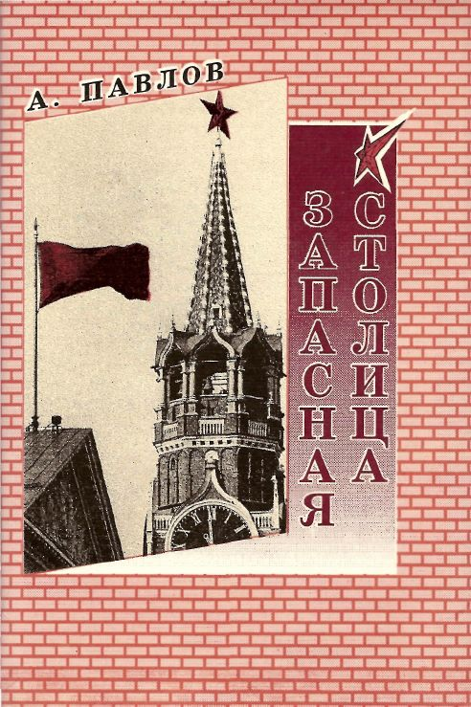
Октябрь 1941-го. Фашистские войска у самой Москвы. 12 октября оставлена Калуга. 14 октября – занят Калинин. Можайск, Малоярославец, Волоколамск, Клин в руках врага… До Москвы – подать рукой. Резервов у Ставки Главного командования не было
15 октября 1941 года за подписью Сталина под грифом «Совершенно секретное … Особой важности» вышло постановление Государственного Комитета Обороны «Об эвакуации столицы СССР из города Москвы». Оно состояло всего из десятка строк: немедленно, сегодня же, эвакуировать все иностранные миссии, Президиум Верховного Совета и правительство в Куйбышев. О своем местопребывании Сталин сказал особо: «эвакуируется завтра или позднее, смотря по обстановке».
Почему именно Куйбышев был назван Сталиным? Сказались его географическое положение, стратегическая удаленность и относительная близость к фронтам. 17 октября в Куйбышев прибыли М.И.Калинин и другие государственные деятели. Старожилы рассказывают, что видели «всесоюзного старосту» не единожды на улице Куйбышевской: в пенсне, с тросточкой, шагает себе по тротуару, раскланиваясь налево и направо.

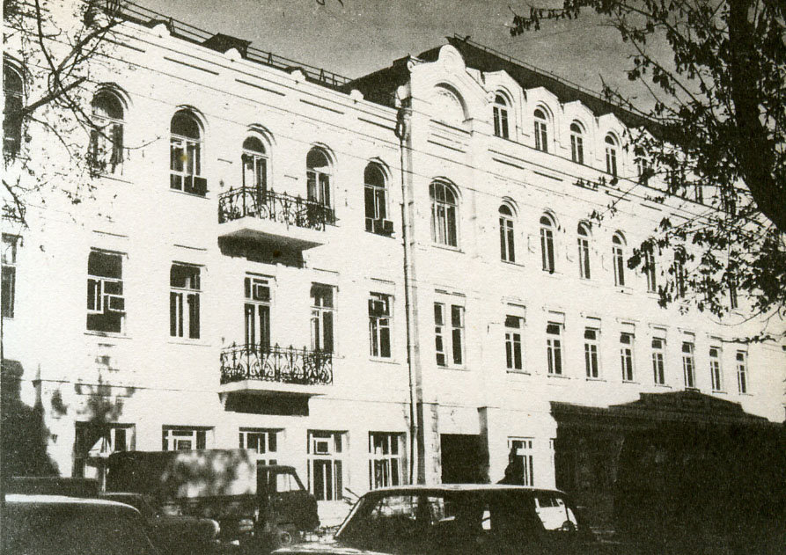
Слайд 5 (Посольство США, ул. Некрасовская, 62)

Тогда еще в деревянном Куйбышеве не так много было кирпичных зданий - только на центральных улицах. Столичные учреждения и иностранные миссии (а их было 22: посольства Австрии, Афганистана, Бельгии, Великобритании, Ирана. Китая, Канады, США, Швеции. Японии...) поместили в лучшие дома, в особняки старинной постройки.

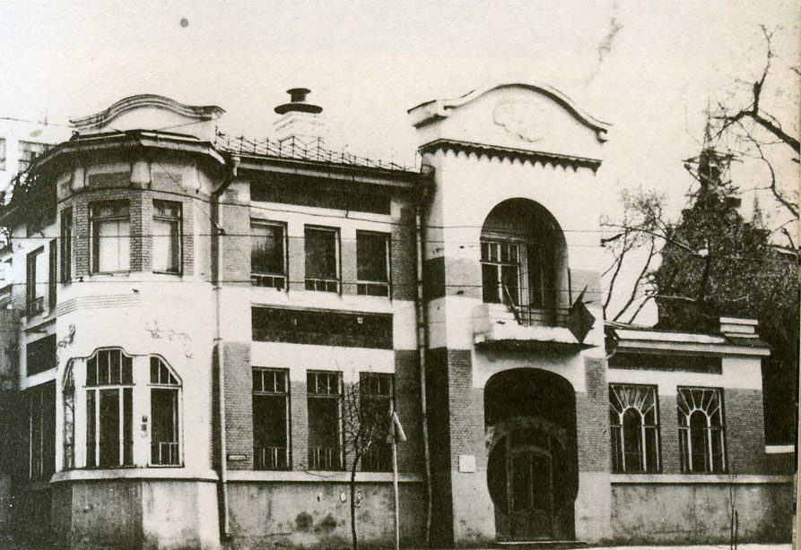
Слайд 6 (Посольство Швеции в особняке Курлиной)

Но провинциальный быт и послов заедал. Английский посол Криппс, которого неоднократно принимал сам Сталин, жаловался на то, что его квартира темная и к тому же полна клопов и тараканов. Правда, вскоре жизнь у дипломатов наладилась. Для них был открыт промтоварный магазин, убивающий своими роскошными товарами, и продовольственный, где можно было купить все - от черной и красной икры до колбас и ликеров...
Но это там... А вообще самарцы жили впроголодь. Практически у всех жилье было «уплотнено» прибывшим начальством. Куйбышев принял сотни тысяч беженцев из Белоруссии, с Украины, работников эвакуированных сюда предприятий Москвы, Воронежа и других городов
Наплыв иностранцев поставил под ружье всех местных чекистов, усиленных десантом из Москвы. Но были гости и приятные. Город принял Академический Большой театр оперы и балета, Ленинградский академический драматический театр, Симфонический оркестр Всесоюзного радио. Седьмая симфония Д.Шостаковича впервые была исполнена именно здесь, в Куйбышеве.

Слайд 7 (Военный парад 1941 года)

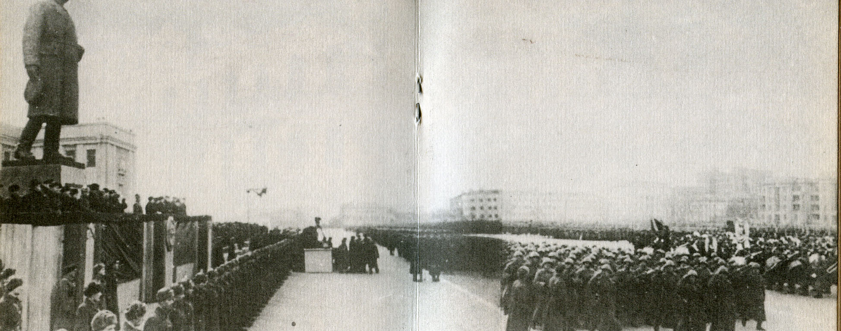
Почти все иностранные военные атташе, находившиеся в то время в Куйбышеве, присутствовали на легендарном военном параде 7 ноября 1941 года, который проходил на главной площади города, площади Куйбышева. Промаршировав по заснеженной площади, войска прямо с парада отправлялись на фронт. Стоит сказать, что 7 ноября 1941 года военные парады состоялись только в трех городах СССР – Москве, Куйбышеве и Воронеже.

Долгое время многих самарских краеведов интересовал вопрос: был ли Сталин в своей второй столице, в Куйбышеве? Каких-то официальных заметок в истории нет. Но кабинет для него готовили. Есть воспоминания очевидцев. В частности, И.Юрьева, работавшего в годы войны помощником первого секретаря обкома партии В здании, где до этого размещался аппарат обкома, расположился Центральный Комитет партии, и на втором этаже был оборудован кабинет для Сталина. Кабинет тщательно охранялся. Туда никого не пускали.

Слайд 8 (Здание бывшего обкома партии)

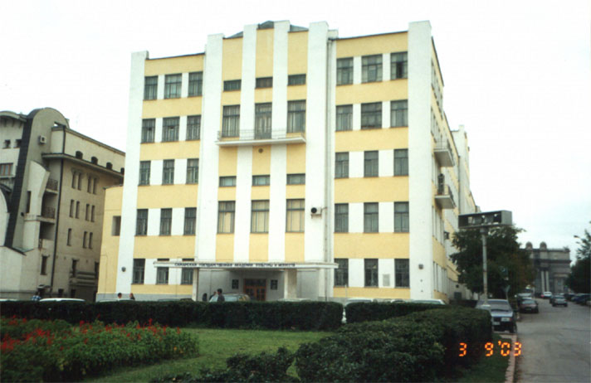
Но главным должен был стать другой кабинет: объект № 1, бункер Сталина, сооруженный практически под этим кабинетом. Бункер строился в строжайшей тайне спецподразделением Московского метростроя. Кабинет Сталина и зал заседаний расположены на глубине 34 метров. Кроме огромного слоя земли, убежище защищают два монолитных бетонных тюфяка, разделенных песчаной подушкой - один толщиной три метра, другой - метр. Строителям-метростроевцам пришлось выработать, поднять и тайно вывезти 25 тысяч кубометров грунта, уложить 10 тысяч кубометров бетона и железобетона, смонтировать 5 тысяч тонн металлоконструкций. Бункер был рассчитан на сто с небольшим человек.

Слайд 9 (Бункер Сталина)

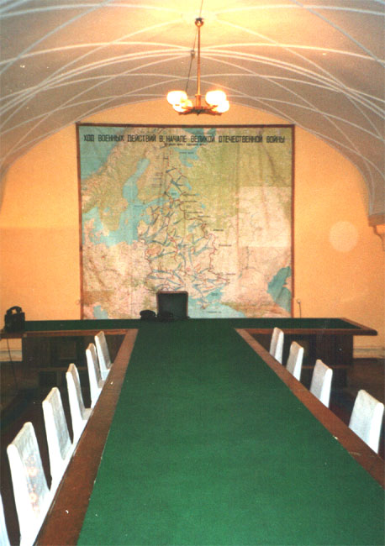
...Тяжеленная металлическая дверь. Лифт. Ступеньки - их 195. Спусковая шахта – вертикально поставленный тоннель диаметром 6,5 метра. На 14-метровой отметке - блок жизнеобеспечения объекта № 1: два источника электроснабжения, два источника водоснабжения, два источника забора воздуха. Имеются собственная электростанция, аккумуляторные батареи, фильтровентиляционная установка, оборудование по рециркуляции внутреннего воздуха. А далее диаметр шахты уже 8,5 метра.
Сталинский «этаж» располагается на 34-метровой отметке. Здесь всего два помещения. Комната отдыха - копия кабинета Сталина в Кремле: двухтумбовый стол под зеленым сукном, телефонный аппарат, диван под серой холщовой тканью. Таким этот объект сдали строители, такой он и сейчас. Бросаются в глаза двери. Их шесть. Но только две из них рабочие. Остальные - муляж: позаботились, чтобы вождь не ощущал тяжесть подземелья, чувствовал простор... Зал заседаний довольно большой, метров 70. Параллельно сооружался и объект № 2 (его называли бункером Калинина). Объекты были построены за рекордно короткие сроки - за восемь месяцев. Что характерно, строительство велось при полной тайне. Ни дипломаты, ни иностранные журналисты, ни разведчики, ни работники аппаратов, ни простые жители ничего не знали об этих серьезных стройках. Лет десять назад я спрашивал своего отца, Бабенкова Александра Гавриловича (он работал на Станкозаводе и ежесуточно, по два раза - на работу и с работы – ходил мимо этого здания), знал ли он хоть что-то о наличии стройки под землей? Нет, отвечал он твердо.
Бункер рассекретили в октябре 1990-го. Ныне это действующее бомбоубежище, в котором автономно можно продержаться до пяти суток. Сейчас там учебный центр для руководящего состава области и города, музей гражданской обороны, который посетили уже около миллиона человек. ...Уже в декабре 1941-го, после разгрома немцев под Москвой Калинин отбыл в столицу. Уехал и Москву и Ворошилов. Дипломатический корпус покинул Куйбышев в августе 1943-го. Наверное, уход последнего эшелона с дипломатами и можно считать завершением короткой истории Куйбышева - Самары как второй столицы СССР...

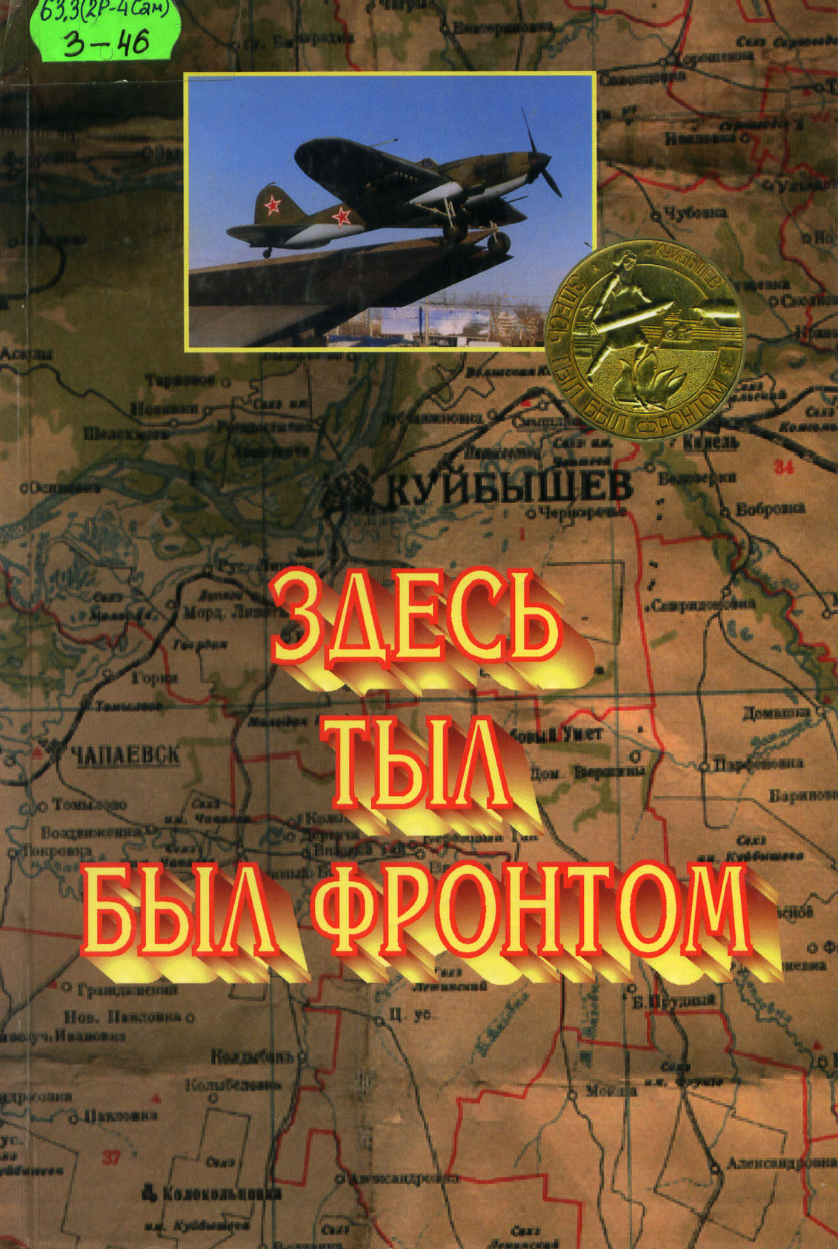
Слайд 10 (Здесь тыл был фронтом)

В Куйбышеве не велось боевых действий, это был глубокий тыл, но порою, в тылу было страшнее, чем на фронте, ведь здесь оставались почти одни женщины и дети. Что же происходило в это время в том месте, который называли тылом?
В Куйбышев были эвакуированы многие московские промышленные предприятия, работавшие на оборону страны. На куйбышевском авиационном заводе строили самолеты для нашей армии.

Слайд 11 (Самолет Ил-2)

Монумент боевой и трудовой доблести куйбышевцев в годы Великой Отечественной войны – самолет Ил-2 установлен на пересечении двух главных магистралей – Московского шоссе и проспекта Кирова. Эта боевая машина была изготовлена на Куйбышевском авиационном заводе.
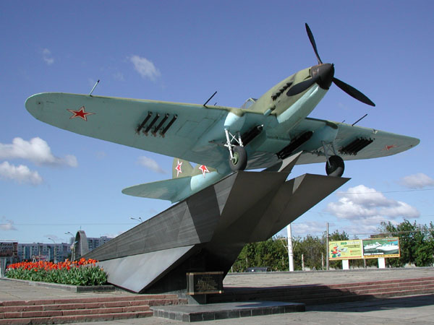
Первый самолет такого типа был выпущен накануне войны, в марте 1941 года. Всего через три месяца после получения чертежей самолета из ОКБ Ильюшина летчик-испытатель К.К.Рыков, ныне Герой Советского Союза, поднял его в воздух. Затем завод эвакуировался в Куйбышев. Самолеты Ил-2 были очень нужны фронту. Об этом свидетельствует полученная поздно вечером 23 декабря 1941 года правительственная телеграмма. В ней говорилось: «…Самолеты Ил-2 нужны Красной Армии теперь как воздух, как хлеб… Требую, чтобы выпускали побольше «Илов»… Сталин».
С содержанием телеграммы ознакомили всех работающих. В ответ на нее коллектив предприятия принял обязательства по увеличению выпуска штурмовиков в кратчайшие сроки. Эта задача была выполнена. 29 декабря 1941 года завод отправил в Москву первый эшелон с самолетами Ил-2.
Самолет, установленный на постаменте, найден в Карелии. Им управлял летчик Котляревский. В одном из боев самолет был подбит. При падении пилота выбросило из кабины взрывной волной. Несколько суток пробирался он по оккупированной территории к своим, его подобрали наши разведчики. Вскоре летчик сел за штурвал нового Ил-2 и воевал до Победы.
Когда рабочие авиационного завода узнали, что красные следопыты нашли в лесах Карелии остов изготовленной в Куйбышеве крылатой машины, они решили восстановить ее как священную реликвию. Возрождение грозной боевой машины стало делом всего коллектива. Для рабочих-ветеранов это была встреча с тревожной молодостью, с теми незабываемыми днями, когда они, забывая об отдыхе и еде, под открытым небом собирали первые советские штурмовики конструкции С.В.Илюшина.
И вот самолет восстановлен. Его установили на 7-метровом постаменте. Памятник был открыт в торжественной обстановке в 1975 году

Слайд 12 (Война и дети)

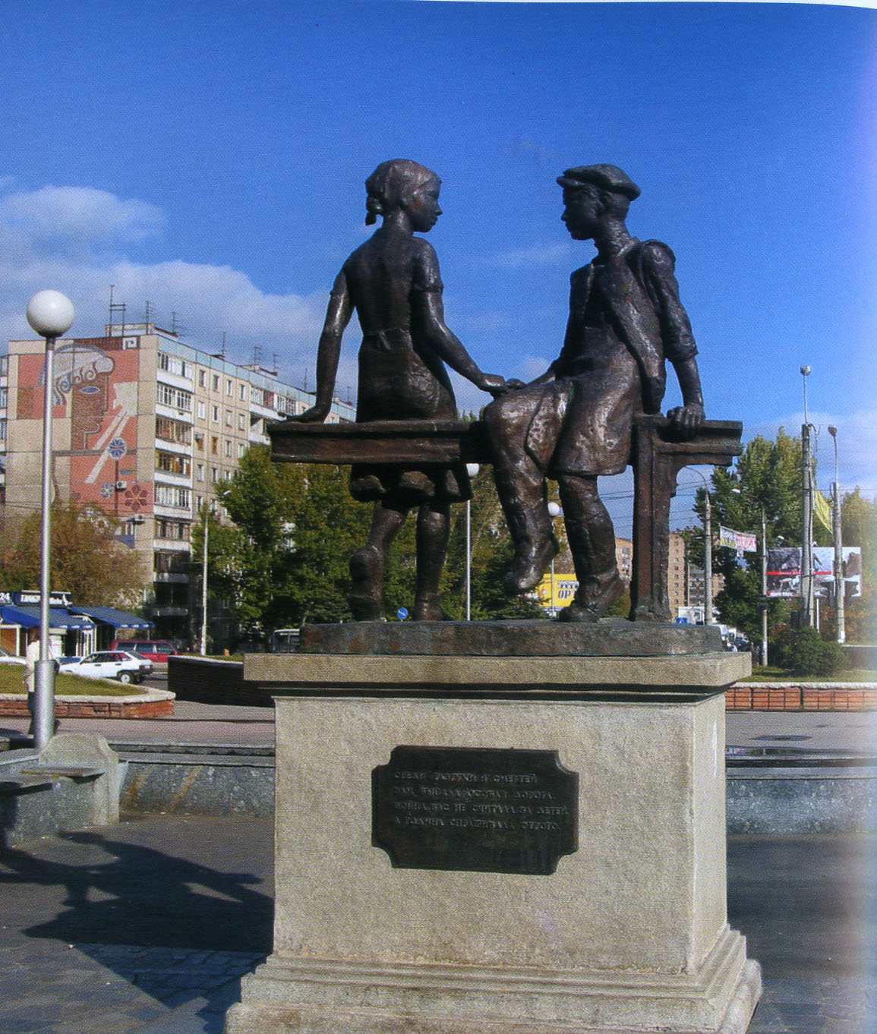
В тылу трудились все, даже дети.
На площади, которая носит имя героев 21-й армии, сформированной из бойцов Приволжского военного округа, первой вступившей в битву с врагом, разместился мемориальный комплекс, символизирующий вклад жителей города Куйбышева и Куйбышевской области в Победу в Великой Отечественной войне. Возле фонтана – скульптура, символизирующая Родину мать. В этот комплекс входит еще один, очень трогательный памятник.

Слайд 13 (Памятник несовершеннолетним труженикам тыла в Великой Отечественной войне, 1996)

Его автор – самарский скульптор Иван Мельников. Эта тема была очень близка скульптору, ибо, что такое детский труд на производстве, он знал не понаслышке. Но Мельников отказался от помпезности и торжественности, и не только потому, что на дворе были 90-е, а не 50-е или 70-е годы. В искусстве он всегда стремился к выражению индивидуальных человеческих ценностей. Главной идеей самарского памятника автор сделал светлое чувство любви двух юных существ, бережно сохраняемое ими в суровые годы. Поставленный на очень невысокий постамент, находящийся почти вровень с человеком, который к нему подходит, памятник стал большой удачей скульптора и очень органично вписался в общий ансамбль площади.

Слайд 14 («Самарская земля в годы войны»)

Слайд 15 (Вечный огонь на площади Славы)
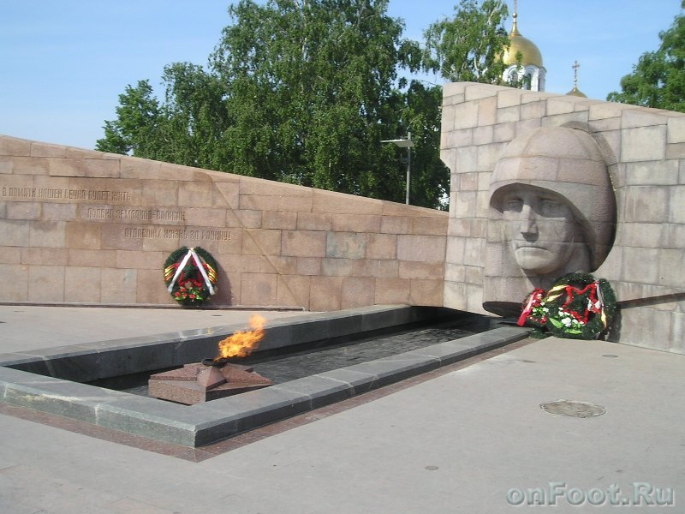
В каждом городе России, в каждом селе обязательно есть такое место, где всегда горит вечный огонь в знак памяти о тех, кто сражался на фронтах Великой Отечественной войны. В Самаре Вечный огонь зажжен на площади Славы, где находится Горельеф «Скорбящей Матери-Родине».

Видеофрагмент (слайд 16)

С Самарой и Куйбышевом связаны имена многих героев прошедшей войны.

Слайд 17 (Ольга Санфирова)
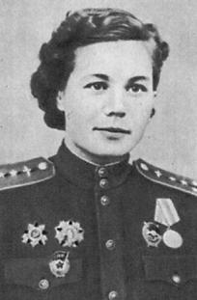
Фашисты называли их "ночными ведьмами", утверждали, что эти женщины - бандиты, выпущенные из тюрем. Они летали на "По-2". До войны на нем училась летать молодежь в аэроклубах, и никто не мог подумать, что этот самолетик будут использовать в военных целях. Самолет был сплошь из фанеры. Лишь под конец войны летчицы получили парашюты и в кабине штурмана был поставлен пулемет, а до этого не было никакого оружия, только четыре бомбодержателя под нижними плоскостями.
"Ночные ведьмы" ... "Женщины-бандиты"... Кто же они? Какими были? Одна из них - наша землячка Ольга Санфирова. Леля, так ласково звали ее подруги. Она родилась в Самаре. Здесь прошло ее детство, здесь она закончила 7 классов. А среднюю школу заканчивала уже далеко от нашего города - в г. Ново-Ургенч, Узбекистан, куда переехала семья. 30-е годы. Июнь 1941 года. Война. 588-й ночной легкобомбардировочный авиаполк под командованием Бершанской прибыл на фронт в трудное время. Шли бои на юге Донбасса. Здесь над донскими степями и предстояло действовать женскому авиаполку. Приходилось иногда в сплошной темноте отыскивать цель и бомбить ее. Необходимо было умение увидеть и использовать каждый ориентир - речку, лесок, дорогу, звезды, вспышку фары; научиться маневрировать и уходить от быстроходных самолетов врага. А сколько летчиц - молоденьких девушек не вернулись с боевого задания, сгорели как свечки... После падения Ростова фашисты устремились на Северный Кавказ к кавказской нефти. Полк Бершанской должен был непрерывными ночными | налетами не давать врагу продвигать подкрепления, уничтожать переправы, мосты, громить склады с боеприпасами и горючим, изматывать | силы противника. В это время в полк прибыла Ольга Санфирова. Ее боевым штурманом стала Руфина Гашева. Этот экипаж вскоре стал одним из лучших в полку. Когда 46-й авиаполк был преобразован в гвардейский, Ольга стала заместителем командира эскадрильи, а потом и командиром эскадрильи. Вместе со своими боевыми подругами Ольга Санфирова воевала в небе над Кубанью, над Таманским полуостровом. Экипажу Санфировой-Гашевой приходилось совершать вынужденные посадки на подстреленном самолете и пробираться к своим ночами, прячась днем в зарослях. На груди Санфировой ордена Красного Знамени, Отечественной войны 1-й степени, Александра Невского. За мужество, за умелое руководство боевой эскадрильей. Более 800 боевых вылетов на ее счету. Громя врага, наши войска шли на освобождение Польши. Авиаполк вместе с армиями Белорусских фронтов подходил к Висле. В Польше фашисты ускоренными темпами строили оборонительные укрепления.

Слайд 18 (Памятник Ольга Санфирова)
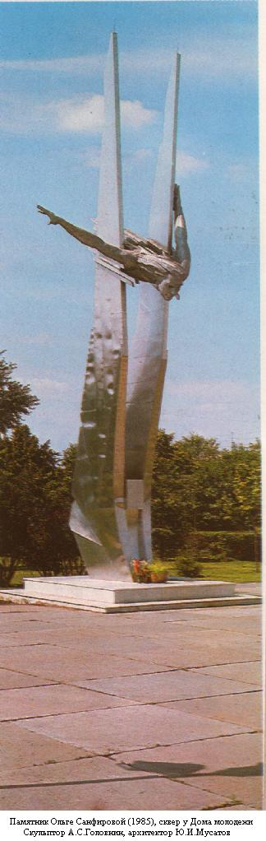
В ночь на 13 декабря 1944 г. Ольга Санфирова совершила свой последний боевой вылет. Со своим штурманом Руфиной Гашевой она выполнила задачу: бомбы легли прямо на цель. Самолет уже приближался к линии фронта, когда начался сильный зенитный обстрел. Снаряд попал в бензобак. "По-2" загорелся, Ольга пыталась "дотянуть" до своих. Они были уже за линией фронта, когда пламя охватило и фюзеляж. Ольга скомандовала: "Прыгай!" Они вылезли на плоскость. Прыгнули. Приземлились на нейтральной полосе в 800-х метрах одна от другой. Руфина добралась до наших. Ольга, услышав русские голоса, пошла навстречу к своим, но... наступила на противопехотную мину. Так погибла летчица. Гроб с телом Ольги Санфировой доставили в г. Гродно. 23 февраля 1945 г. гвардии капитану О.А. Санфировой было посмертно присвоено звание Героя Советского Союза. В нашем городе и в белорусском г. Гродно есть улицы, носящие имя Ольги Санфировой. А у Дома Молодежи 8 мая 1985 г. торжественно открыта стелла - памятник нашей землячке.

Слайд 19 (Памятник Дмитрию Карбышеву)

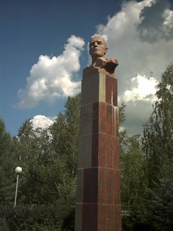
Генерал-лейтенант Дмитрий Михайлович Карбышев прибыл в Самару в 1918 году для формирования Управления военно-полевого строительства Восточного фронта, и находился там до 1919 года. Укрепления, построенные под его руководством, стали надежным заслоном на пути Колчака, который под напором Красной Армии стал отступать. Во время Великой Отечественной войны Карбышев участвовал в тяжелых оборонительных боях в Белоруссии, потом, будучи контуженным, попал в немецкий плен, несколько раз пытался бежать. Те, кто был с ним рядом в то время, передавали такие слова: «Пленный, но не раб. Главное не покориться, не пасть на колени перед врагом». В ночь с 17 на 18 февраля 1945 года 65-летнего генерала вывели раздетым на площадь концлагеря и обливали его холодной водой до тех пор, пока он не превратился в ледяную статую.
За исключительную стойкость и мужество, проявленные в борьбе с фашистами, Карбышеву было посмертно присвоено звание Героя Советского Союза.

Слайд 20 (Памятник Зое Космодемьянской)

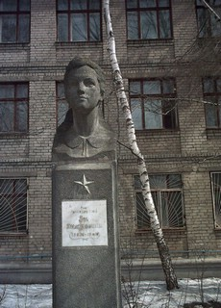
Герой Великой Отечественной войны Зоя Космодемьянская биографически не связана с нашим городом, но в Самаре есть улица и школа ее имени. Зоя Космодемьянская, ученица 10 класса, участница партизанского движения под Москвой. Группа, в которую она входила, получила задание поджечь дома, в которых разместились фашисты в селе Петрищево. Задание было выполнено, но партизан взяли в плен. После допроса и страшных пыток, девушка, назвавшаяся Таней, была повешена. Лишь через несколько месяцев в партизанском отряде узнали все жуткие подробности ее казни. Зоя Космодемьянская - первая в СССР девушка, получившая ещё в феврале 1942 года высокое звание Героя Советского Союза.

В России практически нет ни одной семьи, которую не коснулась бы война. Но была в Куйбышевской области легендарная семья Володичкиных, история которой просто потрясает.

Слайд 21

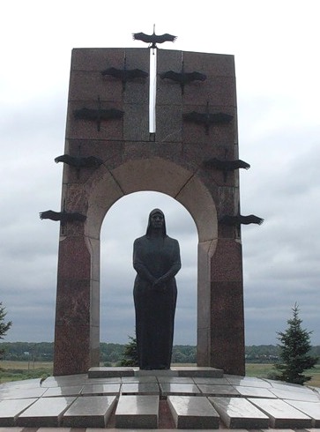
Памятник семье Володичкиных построен в посёлке Алексеевка города Кинель Самарской области 7 мая 1995 года к 50-летию Победы. Это памятник матери, у которой война забрала всех девятерых сыновей: шестеро погибли на фронте, трое позже скончались от ран.
До Великой Отечественной Войны в посёлке Алексеевка жила семья Володичкиных: глава семейства Павел Васильевич Володичкин, его жена Прасковья Еремеевна Володичкина и девять сыновей — Александр, Андрей, Пётр, Иван, Василий, Михаил, Константин, Фёдор и Николай. Павел Васильевич умер в 1935 году. Когда началась война, все девять сыновей Володичкиных отправились на фронт.
Пятеро из них — Николай, Андрей, Фёдор, Михаил, Александр — погибли в 1941 — 1943 годах, Василий — в январе 1945 года. Пётр, Иван и Константин вернулись после победы в село с тяжёлыми полученными во время войны ранами, которые вскоре свели их в могилы. Их мать, Прасковья Еремеевна, не дождалась возвращения своих троих последних сыновей — её сердце не выдержало потерь. С младшим своим сыном, Николаем, она даже не попрощалась перед его отправкой на войну. Он заканчивал действительную службу в Забайкалье, его уже ждали домой, но он отправился на фронт, не посетив родной деревни. Проезжая родные места он только выкинул из окна теплушки свёрнутую трубочкой записку: «Мама, родная мама. Не тужи, не горюй. Не переживай. Едем на фронт. Разобьём фашистов и все вернёмся к тебе. Жди. Твой Колька».
Инициатива строительства памятника принадлежит рабочей группе областной Книги Памяти. Решение о возведении мемориального комплекса по увековечению памяти погибших при защите Отечества девяти братьев Володичкиных и их матери — Прасковьи Еремеевны было принято администрацией Самарской области в декабре 1993 года. Архитектором комплекса стал Юрий Храмов (род. 1934), автор многих известных самарских зданий.
7 мая 1995 года, накануне 50-летия Победы в Великой Отечественной войне, состоялось торжественное открытие мемориала семьи Володичкиных. В день открытия памятника, который успел стать достопримечательностью международного значения, мемориал посетили более пяти тысяч человек. За 10 лет существования музея в нём побывало около 150 тысяч человек со всех уголков земли. Среди посетителей были и американские миллионеры, и норвежские туристы, и писатель Александр Солженицын.
Памятник семье Володичкиных — это стела из розового и серого гранита 11,5 метра высотой. 9 журавлей из бронзы (100 килограммов каждый) клином уходят в небо. В иконообразном воздушном пространстве — бронзовая скульптура матери Прасковьи Еремеевны Володичкиной (4,5 тонны и 5,5 метра высотой).

Видеофрагмент (Слайд 22)

Слайд 23 (Книга памяти)

Имена героев прошедшей войны забывать нельзя, они записаны в книги памяти. В нашей библиотеке есть 20-томная Книга Памяти Самарской области, куда занесены все, кто участвовал в Великой Отечественной войне.

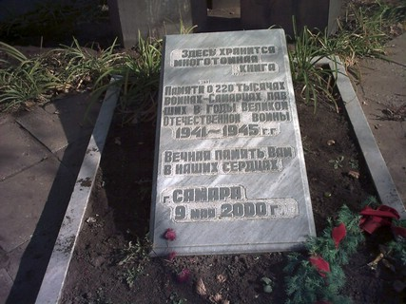
Слайд 24 (Книга памяти2)

Но в Самаре есть и другая Книга Памяти – не бумажная, а бронзовая. Она находится на улице Георгия Димитрова и символизирует вечную память, которую хранят потомки.

